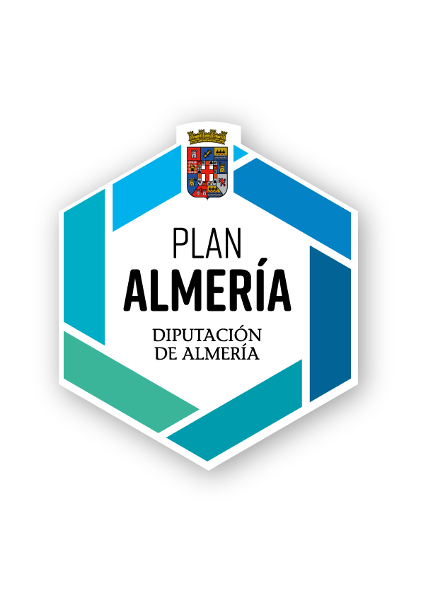
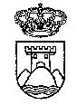
AYUNTAMIENTO
DE
URRACAL
Plaza Constitución Nº 1

La Excma. Diputación Provincial de Almería ha colaborado en la financiación de los gastos COVID 19 ,concediendo la cantidad de 6.148,00€ para la adquisición de material , ayuda para asistencia económica del Programa CERCA, incluido en el PLAN ALMERÍA.

